Защита приложения от несанкционированного запуска и копирования

**Программа и методика испытаний**

2017

Оглавление

1. Объект испытаний 3

2. Цель испытаний 3

3. Требования к программе 3

4. Требования к программной документации 3

5. Методы испытаний 3

Приложение 4

# Объект испытаний

Объектом испытаний является программное обеспечение «Защита приложения от несанкционированного запуска и копирования», состоящая из двух программ: «Прикладная программа» и «Сервер аутентификации». В прикладную программу встроена система защиты, которая, используя сервер аутентификации, разрешает или запрещает запуск основной программы. Программное обеспечение написано на C++, для его работы необходимо сетевое подключение.

# 2. Цель испытаний

Целью испытаний является проверка корректности функционирования программного обеспечения, и проверка реализации заявленных в техническом задании функциональных требований, предъявляемых к данному программному обеспечению.

# 3. Требования к программе

Программное обеспечение «Сервер аутентификации» должно осуществлять следующие функции:

* Отвечать на запросы сетевых клиентов;
* Проверять корректность полученных от клиентов данных;
* Параллельно обрабатывать несколько клиентов
* Воспринимать команды администратора сервера

Программное обеспечение «Сервер аутентификации» должно осуществлять следующие функции:

* Запускать целевую программу
* При первом запуске запрашивать лицензионный ключ и проверять его корректность
* При повторном запуске проверять соответствие лицензионного ключа параметрам системы

Методы проверки приведенных выше требований описаны в данном документе.

# 4. Требования к программной документации

Для проведения программы испытаний необходимы следующие документы на программное обеспечение «Защита приложения от несанкционированного запуска и копирования»:

• Техническое задание;

• Текст программы;

• Руководство системного программиста

В техническом задании описываются функциональные требования, которые реализовывает исследуемое программное обеспечение и требуемые параметры операционной среды.

В тексте программы приводится символическая запись программного обеспечения на исходном языке, которая поясняет реализацию функциональных требований.

В руководстве системного программиста описаны способы инсталляции и деинсталляции исследуемого программного обеспечения.

# 5. Методы испытаний

| № метода | Порядок выполнения | Положительный результат проверки |
| --- | --- | --- |
| 1. | Проверка возможности компиляции исходных кодов. | В результате компиляции имеем .exe файлы. |
| 2. | Проверка удаления программы. | В результате не должно оставаться скомпилированных файлов, временных файлов и каталогов. |
| 3. | Проверка корректности ответов сервера на запросы прикладной программы с новым, корректным лицензионным ключом. | В результате запроса прикладная программа получает корректный ключ аутентификации, а в базе данных сервера, сохраняются новые данные о системе клиента. (Рис. 1) |
| 4 | Проверка корректности ответов сервера на запросы прикладной программы с не корректным лицензионным ключом. | В результате запроса прикладная программа получает сообщение об ошибке и корректно завершает работу. (Рис. 2) |
| 5 | Проверка корректности ответов сервера на запросы прикладной программы с корректным лицензионным ключом, но не верными параметрами системы. | В результате запроса прикладная программа получает сообщение об ошибке и корректно завершает работу (Рис. 2) |
| 6. | Проверка работоспособности командной строки сервера аутентификации. | В результате ввода команды «exit» сервер аутентификации корректно закрывается. (Рис. 3) |
| 7 | Проверка корректного завершения прикладной программы при первом запуске и отсутствии подключения к серверу. | При отключенном сервере аутентификации прикладная программа завершается с выдачей сообщения об ошибке. (Рис. 4) |
| 8 | Проверка корректного выполнения прикладной программы при повторном запуске и отсутствии подключения к серверу. | Прикладная программа выполняет целевую программу, опираясь на ключ аутентификации, полученный ранее. |

# Приложение

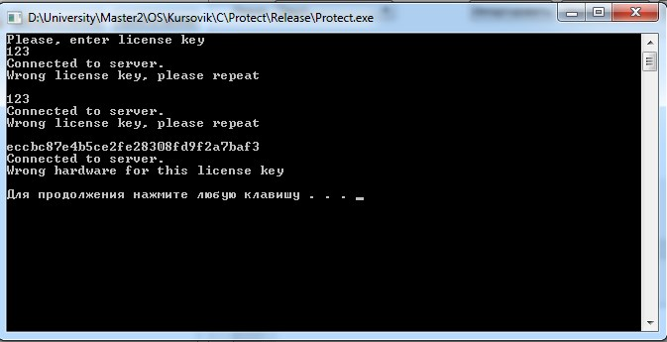

Рис. 1. Метод испытания 3



Рис. 2. Метод испытания 4 и 5

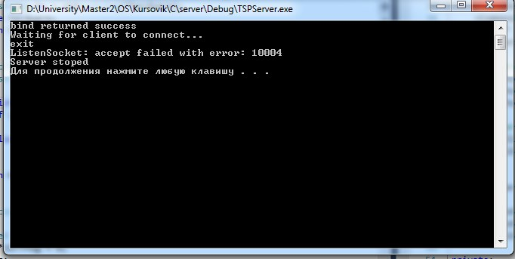

Рис. 3. Метод испытания 6

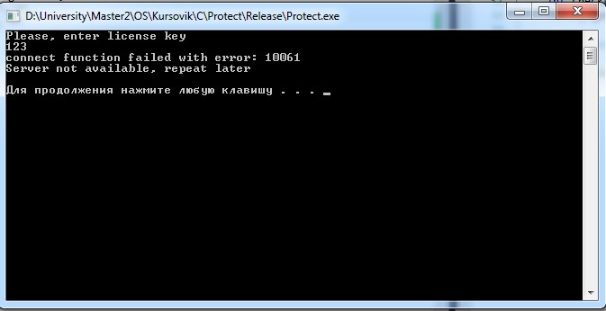

Рис. 4. Метод испытания 7

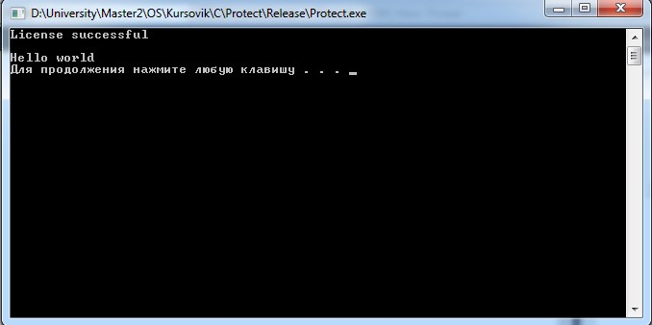

Рис. 5. Метод испытания 8